Приложение №6 к приказу № от г.

РУКОВОДСТВО
по подготовке материалов проекта
для проведения производственно-технологической экспертизы проекта

Уважаемый Заявитель!

Стандартами деятельности Фонда «Фонд развития промышленности Иркутской области» (далее-Фонд) установлен порядок проведения Комплексной экспертизы проекта.
Комплексная экспертиза проекта предшествует вынесению проекта для рассмотрения Экспертным советом Фонда и принятию решения о предоставлении финансового обеспечения по проекту.
Комплексная экспертиза включает в себя несколько видов экспертиз (их состав может меняться в зависимости от программы финансирования проектов согласно Стандартам Фонда):
- научно-техническая экспертиза,
- правовая экспертиза,
- производственно-технологическая экспертиза,
- финансово-экономическая экспертиза.

Производственно-технологическая экспертиза проекта проводится Фондом с целью подтверждения компетенций заявителя для выполнения проекта, проверки заявляемых в проекте ресурсов, соответствия проекта стратегии и направлениям развития предприятия- Заявителя, полноты запланированных в проекте работ и достаточности их для достижения целей проекта.
Настоящее Руководство раскрывает перечень требований к данным проекта, имеющим существенное значение для проведения качественной экспертизы, исключения рисков
«пробелов» в экспертных заключениях при недостаточности данных проекта, а также негативных оценок экспертами планов реализации проекта, вызванных недостатками подготовки документов.
Надеемся, что наши советы будут полезны Вам, а качество материалов проекта будет высоко оценено экспертами.

Какие документы проекта формируют представление эксперта о проекте?
В процессе ПТЭ будет проанализирована информация, изложенная Вами в техническом задании, бизнес-плане, календарном плане, смете проекта. Проведен анализ ресурсов и предприятия, производственных активов, наличие разрешений, патентов и прочее.
Для обоснования производственно-технологического потенциала проекта до начала производственно-технологической экспертизы заявитель направляет эксперту информационный пакет, включающий:
- Технологическую схему производства у Заявителя, содержащую описание технологии (составной частью которой является проект), с выделением собственно технологических зон по проекту. Пример - в Приложении № 1.
Схема должна отражать состав и взаимные связи основных, вспомогательных и обслуживающих процессов в рамках планируемого по проекту производства, начиная от заготовительной стадии и заканчивая выпуском основного продукта.
- Спецификацию приобретаемого в проекте оборудования, технологическую схему или блок-схему цепей аппаратов предполагаемой производственной линии, или иной документ, описывающий состав предполагаемого в проекте оборудования. В схеме должны быть указаны границы реализуемого проекта (если она является частью производственной линии).
В том случае, когда Заявитель не располагает точными данными о спецификации оборудования, может быть предоставлена Предварительная спецификация оборудования проекта. При детальной проработке проекта - полную Спецификацию.
При реализации проектов модернизации существующего производства на Схеме (Приложение 1) следует отметить те технологические переделы, которые будут модернизированы или расширены за счет приобретаемого оборудования.
- Иные дополнительные документы по Вашему усмотрению, существенные для понимания научно-технического содержания проекта.

При подготовке материалов рекомендуем избегать узкоспециализированных терминов и сокращений (аббревиатуры могут быть приведены Вами только при условии их одновременной расшифровки).

О порядке проведения и результатах производственно-технологической экспертизы проекта
По общему правилу, производственно-технологическая экспертиза проводится непосредственно на территории объекта, на котором планируется осуществлять проект.
Будучи основным носителем компетенций в проекте, Заявитель в полном объёме отвечает за полноту раскрытия информации о техническом содержании, планах работ и мероприятиях в проекте, научной обоснованности и других параметрах проекта, изучаемых в рамках производственно-технологической экспертизы.

По результатам экспертизы экспертом составляется Заключение.

Минимальный объем экспертного анализа приведен в Приложении № 2 к данным Рекомендациям - Опросном листе для производственно-технологической экспертизы. Фонд рекомендует Вам до даты посещения Экспертом подготовить материалы по всем группам вопросов, указанных в Приложении № 2.

Об экспертизе соисполнителей
Экспертное заключение содержит выводы о ключевых соисполнителях в проекте. Анализ соисполнителей производится на основании документов, представленных Заявителем на комплексную экспертизу:
- Информационная справка об Исполнителе в проекте (об объеме и стоимости работ Исполнителя в проекте с обоснованием компетенций Исполнителя, описанием причин выбора данного Исполнителя для выполнения работ в проекте, объема работ в проекте, компетенций и референций Исполнителя по аналогичным работам);
- Свидетельство о регистрации в ИФНС, для иностранных организаций - выписка из реестра юр. лиц, выданная уполномоченным органом (не позднее 3 месяцев);
- Договор с исполнителем (при наличии);
- Лицензии на право осуществления видов деятельности (при наличии);
- Информационная справка об аффилированных лицах Исполнителя¹;
- Информационная справка о конечных бенефициарах Исполнителя²;
- Финансовая отчетность Исполнителя за последний завершенный финансовый год.

Заявитель вправе предоставить дополнительные документы, подтверждающие существенные выводы о компетенциях соисполнителя и иных значимых причинах выбора данного контрагента для выполнения работ по проекту.

¹ По форме, рекомендуемой Приказом ФАС России от 26.06.2012 № 409.
² Бенефициарный владелец - физическое лицо, которое в конечном счете прямо или косвенно (через третьих лиц) владеет (имеет преобладающее участие более 25 процентов в капитале) Исполнителем - юридическим лицом, либо имеет возможность контролировать действия Исполнителя.

О конфиденциальности.
В ряде проектов Заявитель ограничен в возможности передачи информации о техническом содержании проекта, поскольку раскрытие таких данных возможно только при условии наличия между раскрывающей и получающей сторонами соглашения о конфиденциальности. Образец такого соглашения представлен на сайте Фонда
«Региональный фонд развития промышленности Пермского края», Вы можете ознакомиться с ним в разделе «Займы».
Фонд с пониманием относится к обоснованной защите данных проекта.
В том случае, если, по Вашему мнению, данные проекта должны быть защищены, Вы можете обратиться к менеджеру проекта с обоснованием причин защиты данных и запросом на оформление соглашения о конфиденциальности в отношении той части в проекте, защита которой должна быть обязательной.
Вы также можете получить предварительную консультацию менеджера проекта по вопросам о необходимости защиты данных проекта или отсутствии таковой - менеджер предоставит Вам пояснение о порядке доступа к данным проекта со стороны экспертов и объеме такого доступа.
Пределы раскрытия данных о проекте всегда определяет Заявитель. Излишняя закрытость данных проекта приводит к невозможности оценки экспертами технического, научного и коммерческого потенциала проекта.

Уважаемый Заявитель!
Если у Вас возникли вопросы, их можно задать:
- Менеджеру проекта на этапе комплексной экспертизы и подготовки к Экспертному совету,
- специалистам консультационного центра Фонда «Региональный фонд развития промышленности Пермского края», чьи данные Вы всегда можете найти на сайте Фонда,
- в Личном кабинете проекта специалисту, сопровождающему экспресс-оценку или процесс подготовки проекта для комплексной экспертизы.

Фонд «Фонд развития
Промышленности Иркутской области»
ИНН 3808198710, КПП 380801001
ОГРН 1173850008353
664025, г. Иркутск, ул. Свердлова, д.10
Телефон/факс: +7(3952)71-60-85
Адрес электронной почты: info@frpirk.ru

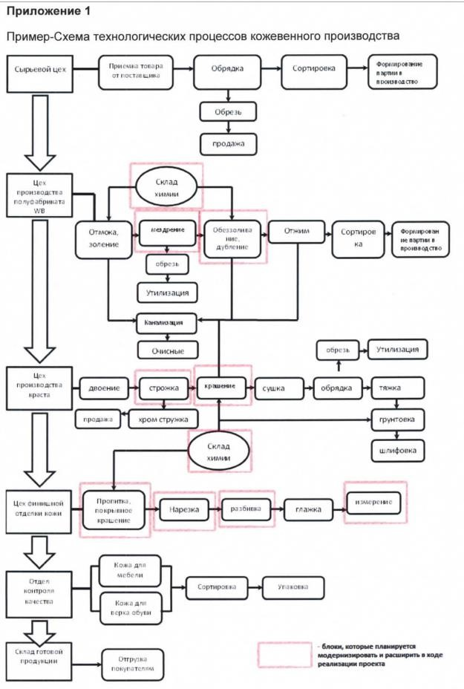

Приложение 2

Критерии и подкритерии | Комментарий/ответ заявителя
1. Оценка необходимых для реализации проекта активов заявителя
1.1. Наличие производственных активов,
необходимых для реализации проекта
  - Наличие площадей, необходимых для размещения
    - производственных активов, предусмотренных проектом;
    - сырья и материалов;
    - готовой продукции
с указанием юридического статуса (собственность/аренда, наличие обременений и т.д.).
1.3. Наличие инженерных коммуникаций,
необходимых для реализации проекта
1.4. Оценка транспортной доступности
производственной площадки, склада проекта, в том числе:
- возможности доставки
сырья/материалов, отправки готовой продукции;
-влияния логистики на себестоимость производимой продукции.
1.5. Соответствие численности и
квалификации производственного персонала потребностям проекта
1.6. Соответствие численности и
квалификации руководящего персонала потребностям проекта
1.7. Наличие необходимой разрешительной документации, необходимой для реализации проекта (связанной с
эксплуатацией оборудования, соблюдением санитарных норм, отраслевых правил и требований и т.п.); Для экспортной продукции -
необходимых международных сертификатов (при отсутствии - оценка
возможности их получения)
1.8. Наличие необходимых для реализации проекта результатов интеллектуальной деятельности, патентов и т.д. (разработка/собственность/
приобретение)
1.9. Оценка текущей стадии реализации
проекта (выполненные работы, наличие опытных образцов и т.д.)
2.Оценка критической зависимости проекта от поставщиков
2.1. Наличие сети кооперации в рамках
материально-технического обеспечения проекта
2.2.Оценка зависимости проекта от поставщиков технологий (в т. ч.
иностранных)

Критерии и подкритерии | Комментарий/ответ заявителя
2.3. Оценка зависимости проекта от
поставщиков оборудования (в т.ч. иностранных)
2.4. Оценка зависимости проекта от
поставщиков комплектующих, сырья и материалов (в т.ч. иностранных)
2.5. Оценка зависимости проекта от
поставщиков прочих товаров и услуг, имеющих критическое значение для
реализации проекта (в т.ч. иностранных)
3. Первичная оценка ключевых
исполнителей по проекту
3.1. Наличие информации о ключевых исполнителях в проекте на момент проведения экспертизы (договор с
исполнителем)
3.2. Наличие у ключевых исполнителей компетенций, разрешений, опыта работы, необходимых для осуществления планируемых
поставок/оказания услуг
4. Оценка достаточности планируемых мероприятий, необходимых для
реализации проекта
4.1. Соответствие мероприятий в части развития производственных активов
достижению целей проекта
4.2. Соответствие календарного плана содержанию и целям проекта, ресурсам
заявителя, рыночным реалиям. Обоснованность календарного плана.
5. Соответствие проекта основной деятельности и стратегии заявителя, значение проекта для деятельности заявителя, заинтересованность
заявителя в реализации проекта
5.1. Оценка соответствия проекта стратегии заявителя (расширение существующего продуктового ряда или его
кардинальное изменение, существующий/новый вид деятельности/рынок/сегмент потребителей, интеграция в
производство сырья/более высокий передел)
5.2. Согласованность с другими проектами и направлениями деятельности заявителя (наличие комплементарных проектов и синергетического эффекта, ограниченность ресурсов для
одновременной реализации нескольких проектов, наличие альтернативных и
конкурирующих проектов)
5.3. Влияние результатов проекта на
уровень производительности труда заявителя

Дополнительная информация

Критерии и подкритерии | Комментарий/ответ заявителя
6. Обзор имущества, предлагаемого заявителем в залог (если применимо)
6.1. Данные визуального осмотра предметов залога (наличие, общее состояние,
отличительные особенности)
6.2. Оценка сохранности имущества,
передаваемого в залог, по результатам визуального осмотра
7. Оценка результатов текущей деятельности и активов заявителя, не связанных с реализацией проекта
8. Информация, которая имеет
критически важное значение для объективной оценки проекта

